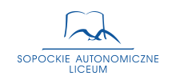
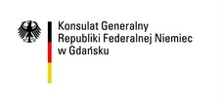
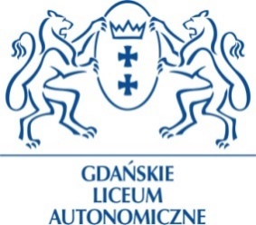

Wojewódzki konkurs wiedzy o krajach niemieckojęzycznych
"DACH-TOUR"
dla klas VII-VIII szkół podstawowych w roku szkolnym 2019/2020

Serdecznie zapraszamy uczniów klas VII-VIII szkół podstawowych
do uczestnictwa w wojewódzkim konkursie wiedzy o krajach niemieckojęzycznych "DACH-TOUR"
- Honorowy patronat nad konkursem sprawuje Konsulat Generalny Republiki Federalnej Niemiec w Gdańsku.
- Konkurs jest organizowany przez Gdańskie Liceum Autonomiczne i Sopockie Autonomiczne Liceum.
- Konkurs składa się z trzech etapów i znajduje się w wykazie zawodów wiedzy zatwierdzonych przez kuratorium oświaty, które mogą być wymienione na świadectwie ukończenia szkoły podstawowej oraz uwzględniane w postępowaniu rekrutacyjnym na rok szkolny 2020/2021.
- Konkurs będzie sprawdzał wiedzę uczniów z zakresu geografii, historii, kultury, muzyki, wydarzeń polityczno-społecznych krajów niemieckiego obszaru językowego.
- Każda szkoła przeprowadza etap szkolny do dnia 31.03.2020 we własnym zakresie w dowolnej formie i wyłania spośród zgłoszonych uczniów 3-osobowy zespół, który będzie reprezentował szkołę w etapie półfinałowym i finałowym.
- Zgłoszenie uczestnictwa szkoły należy przesłać do dnia 31 marca 2020 pocztą elektroniczną na adres: smolinska.edyta@gfo.pl
- Szczegółowy regulamin konkurs (tutaj)

Organizatorzy konkursu:
Edyta Smolińska – Gdańskie Liceum Autonomiczne
Lucyna Dorawa-Biłanicz – Sopockie Autonomiczne Liceum

